Sau khi publish ra folder. Vào Connectionstring để chỉnh sửa connectionstring

Attach database ( file .mdf) tạo ra khi triển khai bằng phần mềm

Đây là file Database

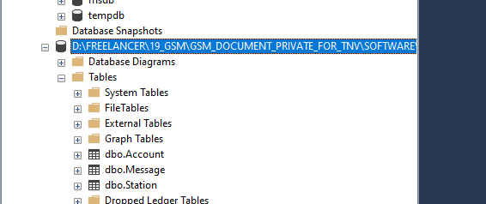

Connectionstring sẽ link đến database, database quản lý bởi SSMS

Kết quả sau khi đăng nhập